EKV110全自动运动粘度测定仪标定过程
- 标样准备：
EKV110全自动有两支粘度计，每支粘度计有3个测试泡，共有6个泡。每个泡需要两种不同粘度的标样，具体标样粘度大小如下表选择(均是25℃的粘度):
粘度计  粘度值 | 1#检测泡标样粘度(大) |  | 2#检测泡标样粘度(中) |  | 3#检测泡标样粘度(小)
粘度计  粘度值 | 标样1 | 标样2 | 标样3 | 标样4 | 标样5 | 标样6
0.6 | 约30Cst | 约100Cst | 约6Cst | 约30Cst | 约2Cst | 约6Cst
1．0 | 约100Cst | 约600Cst | 约30Cst | 约100Cs | 约6Cst | 约30Cst
按上述表格选至少五种不同粘度的标准样。
如果不需要3泡检测，3泡就不需要标定，对应的标准物也不需要准备。

- 参数设置：
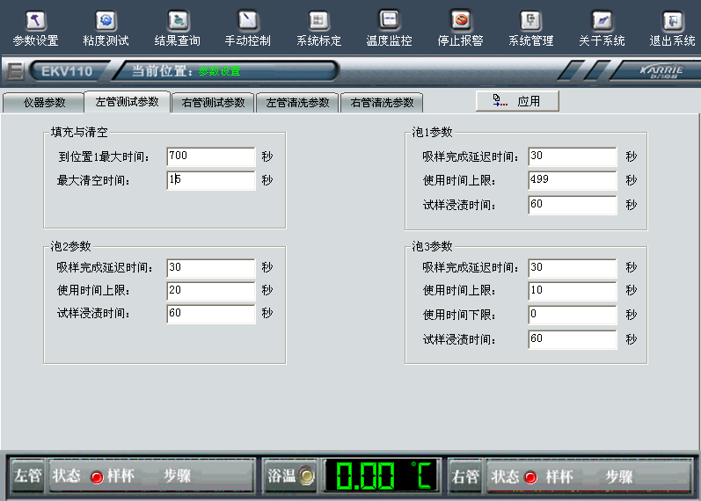

A.如上图所示“泡1参数”、“泡2参数”和“泡3参数”中，都有“使用时间上限”，在利用某个测试泡测试标准样时，将此检测泡的“使用时间上限”设置为最大值（泡3的最大值为99，其它两个泡的最大值都是499），其它泡的“使用上限值”设置为1。其它参数不变。

例如：测试粘度管（1.0mm）的3#泡时，在左管测试界面里将“泡3参数”的“使用时间上限”设置为99，其它“使用时间上限”设置为1。

B.在“仪器参数”界面如下图：
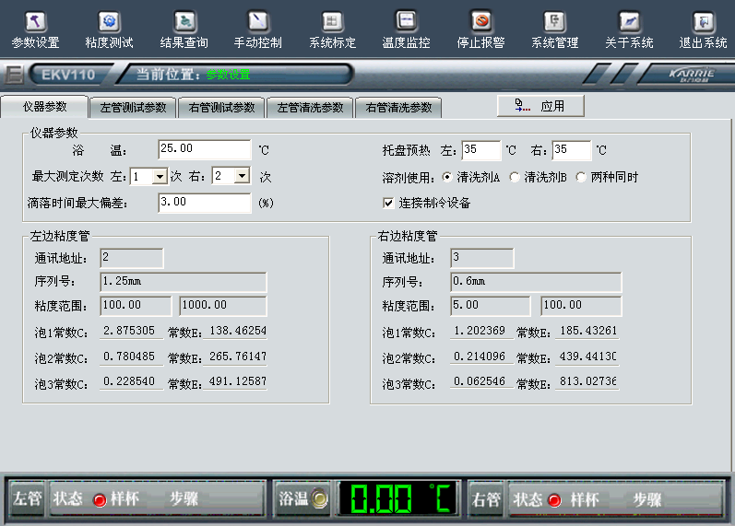

将“最大测定次数”都改为4。
注：每次更改完参数，都必须要点击“应用”。

- 标样测试过程
标样测试过程同试验过程，将选择好的标准样倒入试样杯，再将试样杯放入托盘孔位，输入试样编号和试样名称，开始测试，将自动完成标样测试。

每个检测泡用不同粘度的两种油样测试,将所有的检测泡测试完成。

- 提取数据，更新参数
- 点击“系统标定”，进入系统标定界面如下图所示：

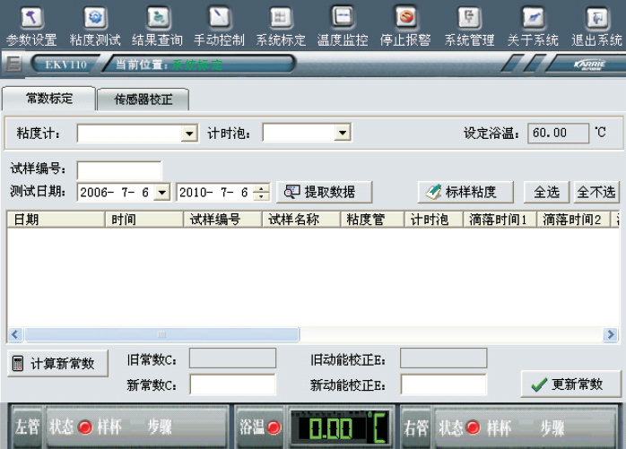
- 首先选择粘度计和检测泡，然后点击“提取数据”，自动显示出测试记录，将对应的标准样记录打“√”其它记录不打“√”。
- 将光标选中一条标样记录，点击“标样粘度”，弹出一对话框，输入标准样的粘度值后，点击“保存”；然后再将另一标准样粘度值同样的方法输入保存。
- 点击“计算新常数”，将会自动计算出一组常数，再点击“更新常数”，此泡标定完成。
- 重复上述“B-D”过程，将其它泡都标定完成。

- 恢复试验参数:标定完成后，将参数“使用时间上限”恢复原来的值，
- 温度标定：
- 用绳子系住将100℃或40℃的水银温度计放入浴缸内，10分钟后再观察温度计的温度值并记录下来；
- 在系统标定的界面，进入传感器校正，如下图，在“实值中”输入对应的刚记录下的温度值。点击更新，然后点击确定，温度校正完成。
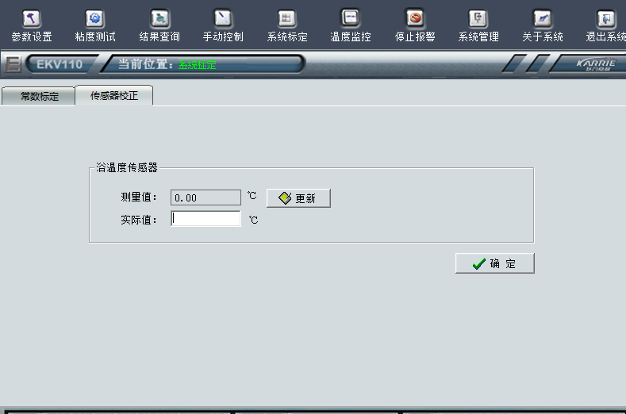
6．标定周期:6个月，超出6个月要重新标定。

